

Εθνικό Μετσόβιο Πολυτεχνείο

Σχολή Ηλεκτρολόγων Μηχανικών και Μηχανικών Υπολογιστών

ΔΠΜΣ Επιστήμη Δεδομένων και Μηχανική Μάθηση

Ανάλυση και Επεξεργασία Γεωχωρικών Δεδομένων - Σειρά 5η

Σωτήρης Πελέκης

03400069

ΕΔΕΜΜ

10/05/2020

Περιεχόμενα

Ασκηση 1 3

Άσκηση 2 3

Ερώτηματα Β1, Β2 – Εκπαίδευση, επιλογή παραμέτρων και αξιολόγηση ταξινομητών και σχολιασμοί 3

Κλασσική μηχανική μάθηση 3

Βαθιά μάθηση 6

Ερωτήμα Β3 9

Β.3.1 Διαφορές ακρίβειας ανάμεσα στις κατηγορίες 9

Β.3.1 Overfitting / Underfitting 10

Β.3.3 Συντελεστές μάθησης 10

Β.3.3 Αριθμός εποχών 11

# Ασκηση 1

Τα ζητούμενα της άσκησης 1 απαντώνται αναλυτικά εντός του αντίστοιχου notebook για αυτό δεν παρατίθενται και εδώ.

Η γλώσσα στο notebook είναι Αγγλικά για λόγους συμπερίληψης σε portfolio. Εάν υπάρξει κάποιο ζήτημα με αυτό παρακαλώ ενημερώστε με να σας στείλω μια μεταφρασμένη έκδοση.

Όσον αφορά τον αλγόριθμο Perceptron που ζητήθηκε, υλοποιείται στο αρχείο custom_perceptron.py. Ο αλγόριθμος γράφτηκε καθαρά με χρήση numpy όπως ζητήθηκε, ωστόσο χρησιμοποιήθηκε το πρότυπο της scikit-learn (base) για λόγους τυποποίησης και ευκολίας στη χρήση

# Άσκηση 2

Στο αντίστοιχο notebook υπάρχουν αναλυτικά σχόλια και επεξηγήσεις για όλα τμήματα της άσκησης. Ωστόσο παρατίθενται και εδώ οι άμεσες απαντήσεις στα επιμέρους ερωτήματα της άσκησης για να είναι πιο ευανάγνωστα. Όσον αφορά το pipeline εκπαίδευσης και αξιολόγησης των νευρωνικών δικτύων έχει υλοποιηθεί στο αρχείο nn_training_evaluation.py.

## Ερώτηματα Β1, Β2 – Εκπαίδευση, επιλογή παραμέτρων και αξιολόγηση ταξινομητών και σχολιασμοί

### Κλασσική μηχανική μάθηση

Έγινε χρήση Stratified 5-fold Cross Validation για πολλούς διαφορετικούς συνδυασμούς υπερπαραμέτρων για τους αλγορίθμους SVM και Random Forest (μέσω GridSearchCV πάνω στο training set). Τα scores είναι χαμηλά καθώς το Cross Validation αποτελεί αρκετά αυστηρή μέθοδο αξιολόγησης της επίδοσης ενός αλγορίθμου και πολλές φορές στο test set τα πράγματα είναι καλύτερα. Ωστόσο αποτελεί μια πολύ καλή μέθοδο συγκρισης επίδοσης αλγορίθμων μάθησης.

#### SVM

##### Εκπαίδευση και επιλογή υπερπαραμέτρων

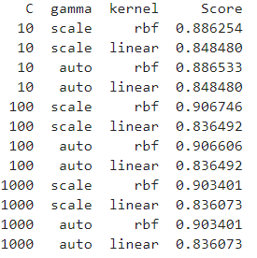

Best parameters set found on training set:

{'C': 100, 'gamma': 'scale', 'kernel': 'rbf'}

Η παράμετρος C του SVM δηλώνει την ανοχή της συνάρτησης κόστους σε σφάλματα. Η παράμετρος kernel ορίζει τη μορφή της συνάρτησης πυρήνα που χρησιμοποιείται για προβολή των εσωτερικών γινομένων που υπολογίζονται κατά την ελαχιστοποίηση της συνάρτησης κόστους σε χώρο υψηλότερων διαστάσεων. Η παράμετρος gamma ορίζει με ένα τρόπο τη διασπορά – περιοχή επιρροής των συναρτήσεων πυρήνα. Βλέπουμε ότι γενικά ο τρόπος ορισμού του gamma δεν επιδρά στα αποτελέσματα μας καθόλου. Καίρια σημασία ωστόσο παίζει η υπερπαράμετρος ανοχής σφάλματος καθώς ρυθμίζει την ποιότητα του fitting αλλά και το σχήμα του πυρήνα. Στην προκειμένη ο Gaussian (rbf) πυρήνας φέρνει καλύτερα αποτελέσματα.

##### Αξιολόγηση

Όσον αφορά την αξιολόγηση του μοντέλου επιβεβαιώνεται η αυστηρότητα του Cross Validation καθώς το επιλεγμένο μοντέλο **{'C': 100, 'gamma': 'scale', 'kernel': 'rbf'}** φέρνει τα ακόλουθα αποτελέσματα του Classification Report:

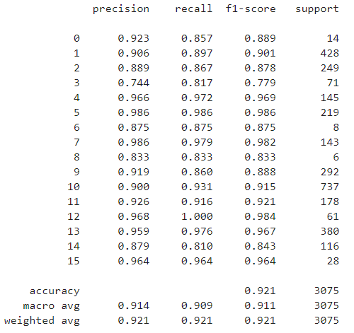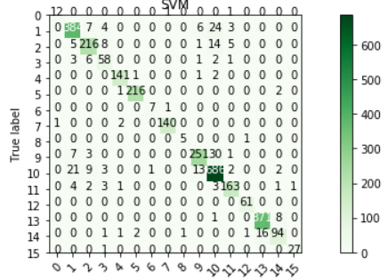

Βλέπουμε ότι ο αλγόριθμος επιτυγχάνει 92.1 % με την κλάση 4 (καλαμπόκι) να είναι πολύ προβληματική τόσο ως προς precision και ως προς recall γεγονός που δείχνει ότι παράγονται και False Positives αλλά και False Negatives ως προς αυτή. Η συγκεκριμένη κλάση δήλαδή «κλέβει» προβλέψεις από άλλες κλάσεις ενώ ταυτόχρονα πολλά pixels της γίνονται assign σε άλλη κλάση.

#### Random Forest

##### Εκπαίδευση και επιλογή υπερπαραμέτρων

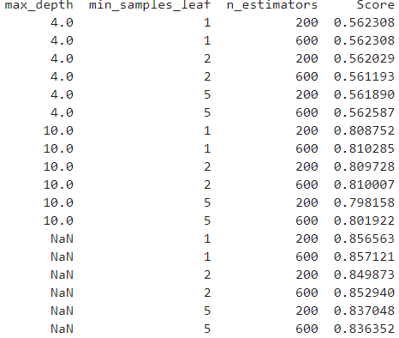

Όσον αφορά τον αλγόριθμο Random Forest, γίνεται προφανές ότι το κλάδεμα (pruning) δε λειτουργεί πολύ καλά, δηλαδή ούτε ο περιορισμός βάθους αλλά ούτε ο περιορισμός του ελάχιστου αριθμού δειγμάτων ανά φύλλο βοηθάνε στη βελτίωση του. Προτιμάται βέβαια η χρήση ενός μεγάλου αριθμού εκτιμητών (600) η οποία προσθέτει στιβαρότητα στο μοντέλο και συχνά λύνει από μόνο της τα προβλήματα overfitting που παρουσιάζει κατά κανόνα ο Random Forest. Το καλύτερο λοιπόν μοντέλο Random Forest έχει τις υπερπαραμέτρους **{'max_depth': None, 'min_samples_leaf': 1, 'n_estimators': 600}**

##### Αξιολόγηση

Όσον αφορά την αξιολόγηση του παραπάνω μοντέλου επιβεβαιώνεται η αυστηρότητα του Cross Validation καθώς το επιλεγμένο μοντέλο {'C': 100, 'gamma': 'scale', 'kernel': 'rbf'} φέρνει τα ακόλουθα αποτελέσματα του Classification Report:

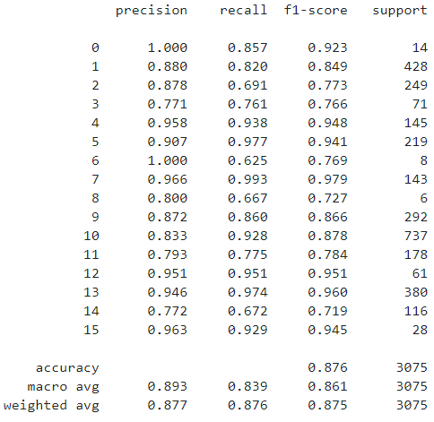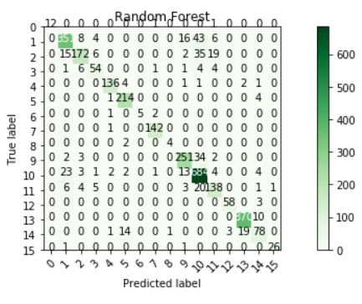

Και πάλι ο αλγόριθμος τα πάει καλύτερα στο test set με 87.6%.

Σημαντικές παρατηρήσεις:

1. Η εκπαίδευση του Random Forest είναι πολύ αργή πόσο μάλλον το κούρδισμα υπερπαραμέτρων με χρήση CV.
2. Η πολλαπλή επικύρωση και ο μεγάλος αριθμός εκτιμητών εμποδίζουν τον αλγόριθμο να κάνει overfit.
3. Και σε αυτή την περίπτωση η αυστηρότητα του Cross Validation προκαλεί αρκετά χαμηλά scores τα οποία αυξάνονται στο evaluation stage.
4. Η κλάση καλαμποκιού συνεχίζει να παρουσιάζει έντονα προβλήματα παρά την αλλαγή του αλγορίθμου. Ωστόσο εδώ βλέπουμε να προβλέπει άσχημα και την ανάμεικτη κλάση 15 (buildings-grass-trees-drives) που ενδείκνυται να οφείλεται στο overfitting του random forest όπου μια κλάση με αρκετά ετερόκλητα στοιχεία ενδεχομένως να τον μπερδεύει.

### Βαθιά μάθηση

Δοκιμάστηκαν 3 MLPs διαφορετικού βάθους (αρχείο neural_nets.py) τα οποία έφεραν πολύ κοντινά αποτελέσματα. Έγινε χρήση early stopping χρησιμοποιώντας ένα 10 % του training set για σκοπούς επικύρωσης – επιλογής υπερπαραμέτρων (learning rate, number of epochs, regularization coefficients). Για επίτευξη του early stopping έγινε χρήση μιας μεταβλητής αντίστροφης μέτρησης για αποθήκευση του καλύτερου μοντέλου στο δίσκο μέχρι να βρεθεί καλύτερο.

#### Ρηχό MLP – 1 hidden layer

##### Εκπαίδευση και επιλογή υπερπαραμέτρων

Το ρηχό MLP (1 κρυφό στρώμα) επιτυγχάνει σταθερή απόδοση περίπου 91 % σε περίπου 60 εποχές χρησιμοποιώντας κανονικό ρυθμό εκμάθησης (0,001) Το early stopping εφαρμόζεται αποθηκεύοντας το μοντέλο της κόκκινης κουκκίδας στο δίσκο έτσι ώστε το καλύτερο μοντέλο να διατηρείται για περαιτέρω αξιολόγηση στο test set.

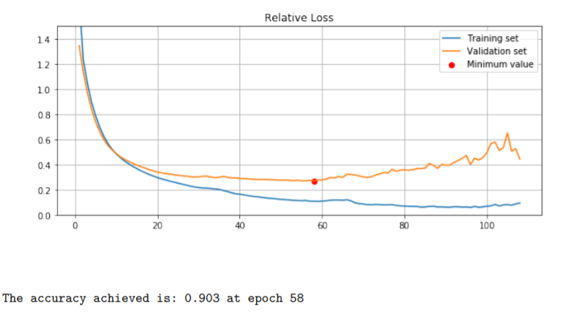

Figure 1: Καμπύλη μάθησης ρηχού MLP και early stopping point

##### Αξιολόγηση

Τα αποτελέσματα ήταν τα εξής της αξιολόγησης στο σύνολο ελέγχου είναι τα εξής:

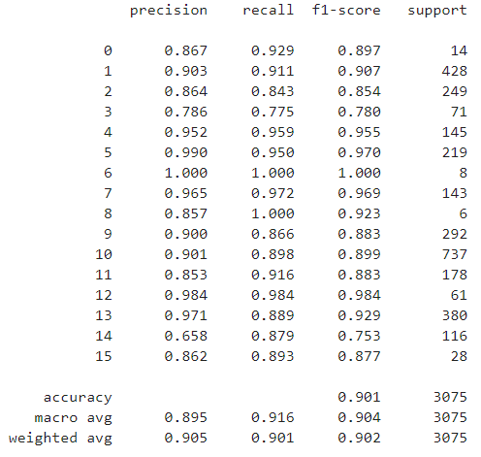 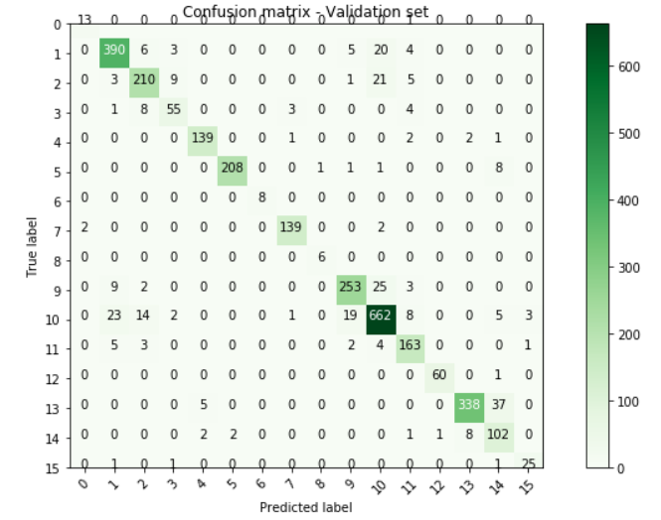

Παρατήρούμε έντονα προβλήματα (άλλης) κλίμακας στις 2 «δυσκολες» κλάσεις που προαναφέρθηκαν.

#### MLP μικρού βάθους – 2 hidden layers

##### Εκπαίδευση και επιλογή υπερπαραμέτρων

Το MLP μικρού βάθους (2 κρυμμένα στρώματα) επιτυγχάνει μια εξίσου καλή απόδοση (~ 91%) σε περίπου 50-60 εποχές με λίγο χαμηλότερο μάλιστα learning rate (0.0005).

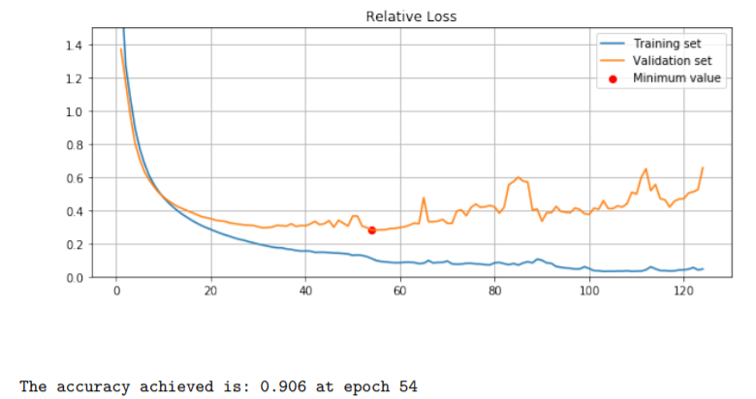

Figure 2: Καμπύλη μάθησης MLP μετριου βάθους και early stopping point

##### Αξιολόγηση

Τα αποτελέσματα ήταν τα εξής της αξιολόγησης στο σύνολο ελέγχου είναι τα εξής:

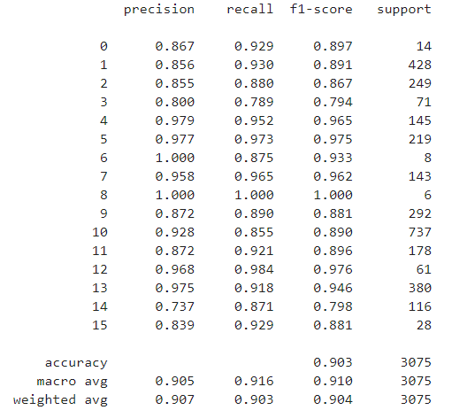 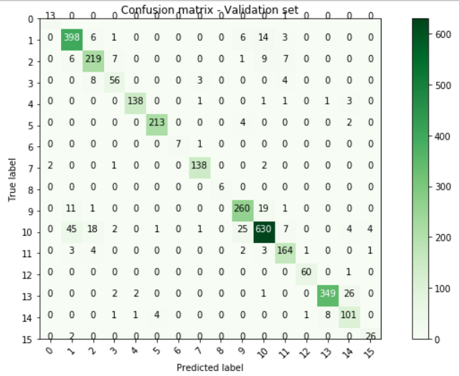

Βλέπουμε ότι εν γένει δεν έχουν αλλάξει και πάρα πολλα πράματα.

#### Βαθύ MLP – 4 hidden layers

##### Εκπαίδευση και επιλογή υπερπαραμέτρων

Το βαθύ MLP (4 κρυμμένα στρώματα) επιβεβαίωσε το γεγονός ότι η εμβάθυνση της αρχιτεκτονικής και η αύξηση του αριθμού των παραμέτρων δεν βελτιώνουν περεταίρω τα αποτελέσματα. Ένας μικρός συντελεστής κανονικοποίησης (regularization) προστέθηκε επίσης στη συνάρτηση κόστους για την αποφυγή overfitting και την πέτυχε ωστόσο δε βελτίωσε τα αποτελέσματα.

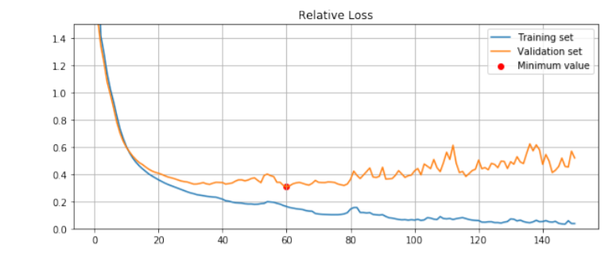

Figure 3: Καμπύλη μάθησης βαθέος MLP και early stopping point

##### Αξιολόγηση

Τα αποτελέσματα ήταν τα εξής της αξιολόγησης στο σύνολο ελέγχου είναι τα εξής:

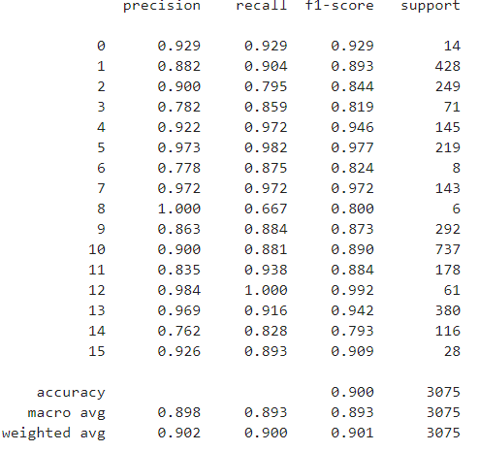 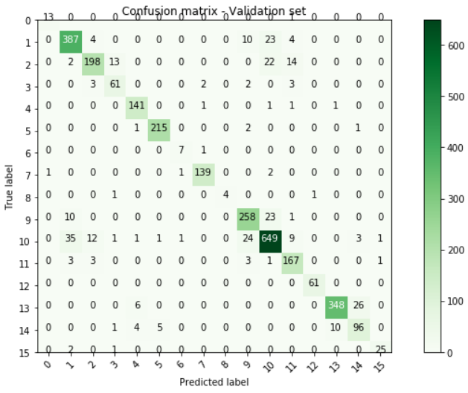

Παρατηρείται μια κάπως πιο ισορροπημένη συμπεριφορά ως προς τις 2 «ύποπτες» κλάσεις. Η βελτίωση αυτή όμως δε βελτιώνει τη συνολική ευστοχία καθώς αυτές οι 2 έχουν μικρό πλήθος παρατηρήσεων στο δείγμα.

Τα παραπάνω συμπεράσματα ισχύουν κατά προσέγγιση και επιβεβαιώθηκαν για πολλές επαναλήψεις των διαδικασιών εκπαίδευσης και αξιολόγησης.

## Ερωτήμα Β3

### Β.3.1 Διαφορές ακρίβειας ανάμεσα στις κατηγορίες

Όπως φαίνεται και στα σχετικά ιστογράμματα του notebook οι κλάσεις είναι εντελώς ανισοκατανεμημένες ως προς το πλήθος των παρατηρήσεων τους. Όπως αναφέρθηκε και στην προηγούμενη άσκηση κάθε αλγόριθμος μάθησης αναπτύσσει δικά του χαρακτηριστικά τα οποία στο τέλος ενδεχομένως να ευνοούν την πρόβλεψη κάποια κλάσης υπέρ μιας άλλης. Αυτό συμβαίνει, σε μεγάλο βαθμό καθώς η διαδικάσία του hyperparameter tuning είναι εστιασμένη στο να μεγιστοποιεί την ευστοχία του αλγορίθμου. Συνεπώς κλάσεις με πολύ λίγα δείγμα, αν μπερδεύουν το μοντέλο, είναι εύκολο να αμεληθούν κατά τη διαδικασία μάθησης προκειμένου να δοθεί βαρύτητα σε πολυπληθείς κλάσεις όπου η σωστή πρόβλεψη τους ανεβάζει πολύ το συνολικό accuracy. Για παράδειγμα το μεσαίο MLP βλέπουμε ότι προβλέπει πολύ αποτελεσματικά την 9η κλάση ενώ το ρηχό την 7η. Ωστόσο, αυτές οι αποκλίσεις επιδρούν ελάχιστα στη συνολική ευστοχία του μοντέλου και είναι σε ένα βαθμό θέμα τύχης το πως θα καταλήξουν. Είναι βασικό εάν κάποιος επιθυμεί καλή πρόβλεψη κάποιας συγκεκριμένης κλάσης να εστιάσει σε βελτιστοποίηση βάσει precision, recall, ή F1 score της συγκεκριμένης κλάσης.

### Β.3.1 Overfitting / Underfitting

Τα νευρωνικά δίκτυα τείνουν να κάνουν overfit καθώς συνήθως διαθέτουν μεγάλο αριθμό παραμέτρων σε σύγκριση με την πολυπλοκότητα του προβλήματος. Αυτό σημαίνει ότι το training loss μειώνεται πάντα διότι οι πολλές παράμετροι του νευρωνικού με ένα τρόπο προσπαθούν σταδιακά να «αποστηθίσουν» το training set. Ωστόσο το validation loss θα αρχίσει να αυξάνεται μετά από ένα συγκεκριμένο σημείο αφου με την αποστήθιση το δίκτυο χάνει τη δυνατότητα γενίκευσης του σε άγνωστα δεδομένα (overfitting). Αυτό είναι πρόβλημα που μπορεί να λυθεί διατηρώντας ένα μικρό μέρος του training set ως validation set προκειμένου να είναι σε θέση να καθορίσει τις υπερπαραμέτρους εκπαίδευσης (αριθμός εποχών, ρυθμός εκμάθησης, αρχιτεκτονική NN) για να αποφευχθεί η είσοδος στην περιοχή του overfitting (early stopping). Το μειονέκτημα αυτής της μεθόδου είναι ότι ένα μέρος των δεδομένων εκπαίδευσης χάνεται (10% στην περίπτωση μας). Επομένως, υπάρχει ένα tradoff της απώλειας ορισμένων δεδομένων για την εφαρμογή της σωστής επιλογής αριθμού υπερπαραμέτρων και εποχής. Αντίστοιχα μπορούν να χρησιμοποιηθούν μέθοδοι όπως regularization, dropout κ.α

### Β.3.3 Συντελεστές μάθησης

Η επιλογή συντελεστή μάθησης αποδείχθηκε σημαντική κυρίως όσον αφορά τους χρόνους εκπαίδευσης των μοντέλων. Λόγω του παράγοντα early stopping, οι τιμές του δεν επηρεάζουν τόσο πολύ τις τελικές απώλειες ή την ακρίβεια των μοντέλων. Αυτά δεδομένου ότι κινούνται σε λογικό διάστημα [10 ^ -2, 10 ^ -5] καθώς υψηλότερα από αυτές τις τιμές learning rates προκαλούν αστάθεια ή αδυναμία μάθησης (Σχ. 4). Τα χαμηλά learning rates απαιτούσαν πολύ μεγάλο αριθμό εποχών για να φτάσουν στα κατάλληλα επίπεδα εκπαίδευσης με ελάχιστα καλύτερα η καθόλου καλύτερα αποτελέσματα (Σχ. 5). Σε ακραίες περιπτώσεις φάνηκε να κολλάνε σε τοπικά ελάχιστα της συνάρτησης κόστους επιτυγχάνοντας λίγο χαμηλότερες ακρίβειες επικύρωσης και υψηλότερα validation losses. Οι συντελεστές μάθησης που επέλεξα δεν εμπίπτουν σε καμία από τις 2 παραπάνω ακραίες κατηγορίες οπότε και ήταν αποτελεσματικοί. Επιπλέον δοκιμάστηκαν διάφοροι συντελεστές μάθησης οι οποίο δεν εδώσαν καλύτερα tradeoffs μάθησης-χρόνου.

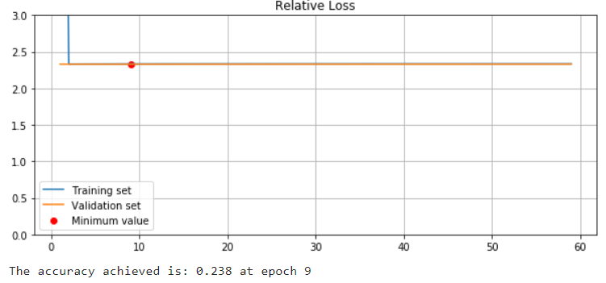

Figure 4: Καμπύλη μάθησης με μεγάλο learning rate = 0.1 στο ρηχό MLP

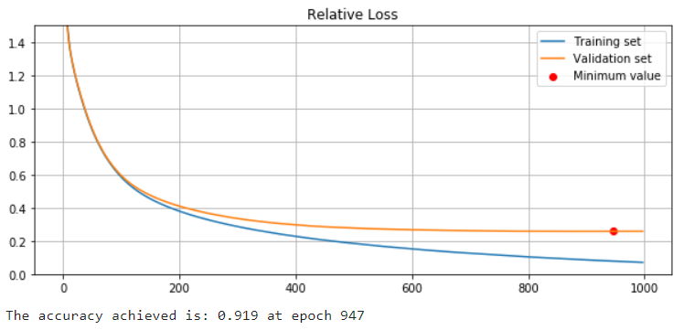

Figure 5: Καμπύλη μάθησης με πολύ μικρό learning rate = 0.00001 στο ρηχό MLP. Το αποτέλεσμα είναι λίγο καλύτερο ωστόσο χρειάστηκαν 950 εποχές για να το φτάσουμε.

### Β.3.3 Αριθμός εποχών

#### Early stopping βάσει του Validation set (10% επί του training set)

Εδώ παρατίθενται τα αποτελέσματα ως προς τις εποχές του pipeline μάθησης που ακολουθήθηκε (με κρυφό το test set). Οι κατάλληλοι αριθμοί εποχών για τα 3 MLPs εξάγονται άμεσα από τις κουκκίδες του early stopping. (Σχ. 1,2,3)

MLP1: ~ 60

MLP2: ~ 55

MLP3: ~ 60

Είναι σημαντικό να αναφερθεί πως οι αριθμοί αυτοι αλλάζουν από τρέξιμο σε τρέξιμο λόγω της στοχαστικότητας των αλγορίθμων μάθησης γι’ αυτό και αναφέρονται προσεγγιστικά. Ταυτόχρονα, όπως προαναφέρθηκε είναι αρρηκτα συνδεδεμένοι με την επιλογή του learning rate (αντίστροφη σχέση).

#### Early stopping βάσει του Test set (30% επί του dataset)

Έχοντας αποφασισεί τον κατάλληλο αριθμό epochs με βάση το validation set και αφήνοτας σαν άγνωστο το test set (προσομοίωση πραγματικού προβλήματος) ενδεχομένως οι τιμές να αποκλίνουν από τους πραγματικούς που θεωρητικά και ιδανικά απαιτεί το test set αυτό. Για αυτό και δοκιμάστηκε να βρεθουν και οι πραγματικές τους τιμές χρησιμοποιώντας αυτή τη φορά το test set ως validation set και κρατώντας το training set ακεραιο (70%).

MLP1: Τα αποτελέσματα επιβεβαιώνονται σε ένα βαθμό καθώς τα 58 epochs εκπαίδευσης βρίσκονται μέσα στην «κρίσιμη περιοχή» (Σχ. 6).

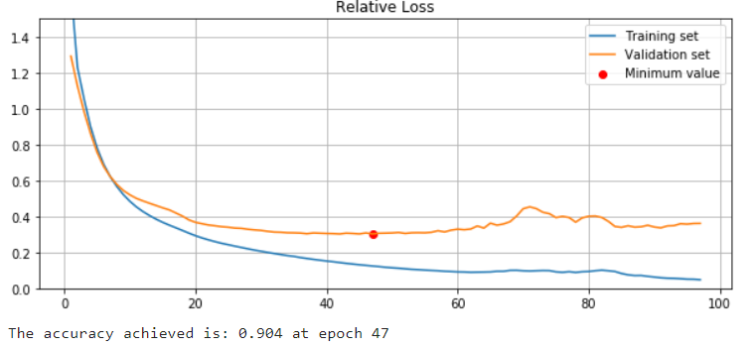

Figure 6: Καμπύλες μάθησης χρησιμοποιώντας το πραγματικό test set (30%) σαν validation set για προσδιορισμό του κατάλληλου αριθμού epochs. Ανάμεσα στα 47 και 60 epochs εντοπίζει κανείς την κρίσιμη περιοχή.

MLP2: Και πάλι βλέπουμε ότι το test set απαιτεί λίγο λιγότερα epochs σε σχέση με το validation set πριν το δίκτυο αρχίσει το overfitting χωρίς όμως να ξεφεύγουμε από τον υπολογισμένο αριθμό

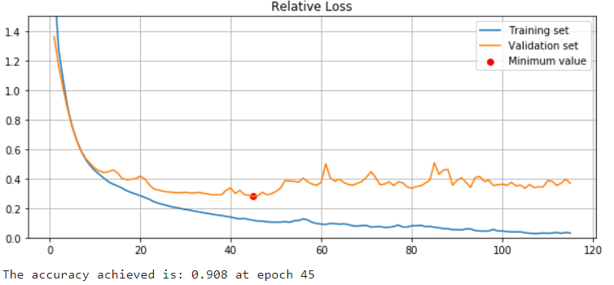

Figure 7: Καμπύλες μάθησης χρησιμοποιώντας το πραγματικό test set (30%) σαν validation set για προσδιορισμό του κατάλληλου αριθμού epochs. Ανάμεσα στα 45 και 50 epochs εντοπίζει κανείς την κρίσιμη περιοχή.

MLP3: Όμοια

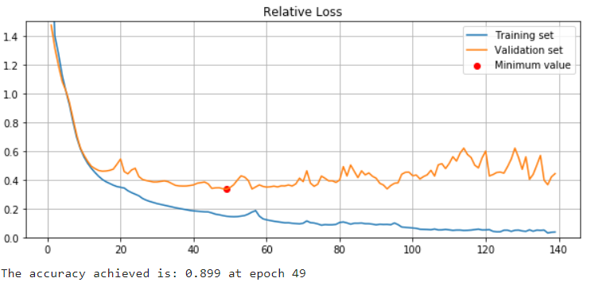

Figure 8: Καμπύλες μάθησης χρησιμοποιώντας το πραγματικό test set (30%) σαν validation set για προσδιορισμό του κατάλληλου αριθμού epochs.